Sommario

Convenzione sui nomi dei files CSV o Excel 2

Come verificare la runtime Java 3

Verifica installazione di JavaFX 4

Verifica delle variabili d’ambiente 4

Impostazione variabili d’ambiente 5

## Convenzione sui nomi dei files CSV o Excel

I files estratto non contengono tutte le info che serve per costruire un corretto DB. Alcune lacune sono:

1. Id della sorgente (es: BSI, carisp, wise, etc …)
2. Il possessore del conto (cla, eug, etc…)

Per cui s’è deciso di includere tali info nel nome del file. Laddove queste info sono **facoltative** qui ho utilizzato le parentesi quadre ‘[…]’ Quindi il nome del file sarà così costruito:

{prefx_std}_{idBanca}_{periodo}_[{cardHolder}].csv

Dove:

* prefx_std il nome di prefisso del file che server per identificare un file da considerare da eventuali altri files da ignorare.  
  Tale prefisso è specificato nel file di properties con chiave:  
   filter_files=…
* idBanca la sigla dell’ente/banca che comparirà nei risultati
* periodo il periodo di riferimento dei dati, es: 2023-10-15
* cardHolder (faccoltativo) il titolare dell’estratto conto (se esiste)

qui di seguito un piccolo esempio di elenco di files con nomi corretti:

Banca BSI\estrattoconto_BSI_2312.csv

Banca BSI\estrattoconto_BSI_2411.csv

Banca BSICredit\estrattoconto_BSI_Credit 2024-00_cla.csv

banca Carisp\estrattoconto_CARISP_2012.csv

banca Carisp\estrattoconto_CARISP_2410.csv

banca CarispCredit\estrattoconto_TPay 2021-06-26_cla.csv

banca CarispCredit\TPay 20-07-2023_cla.xls

Contanti\Estrattoconto_Contanti_2024.xlsx

paypal\Estrattoconto_paypal-202401.CSV

Tutti gli altri files che non hanno tale prefisso **verranno scartati**.

## Come verificare la runtime Java

Per questo occorre andare sul pannello di controllo delle App Installate, digitare Win+X

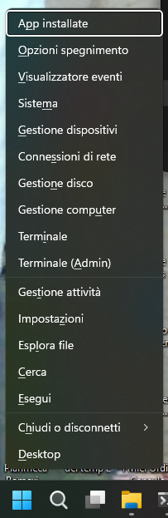Dopo di che, cliccare su “App Installate” per verificare le istallazioni in:

1. “App > App installate”,
2. 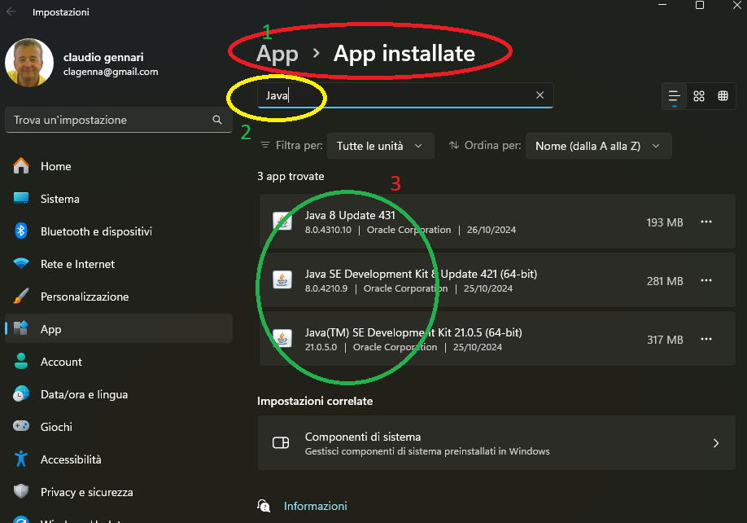digitare “java” in ricerca applicazioni



1. verificare se esiste la voce “Java (TM) SE Development Kit XX.YY.ZZ “ (chiamato JDK)  
   dove XX.YY.ZZ è la versione istallata. Nel nostro caso abbiamo la versione 21.0.5

La versione del JDK dovrà essere >= 21, se non è così va installata una versione JDK >= 21.

## Verifica installazione di JavaFX

Sotto il direttorio di   
 “C:\Program Files\Java”

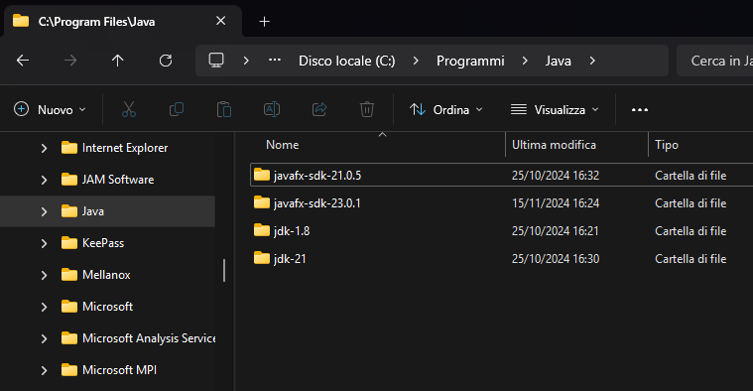

Troviamo l’istallazione fisica di tutto l’afferente a Java™, i JDK e JavaFX.   
Tra le quali (se presente) “**JavaFX-sdk-xx.yy.zz”**

Nel nostro caso la versione di JavaFX >= 21, se non è, va installata anche questa.

## Verifica delle variabili d’ambiente

Importanti per una corretta esecuzione di un applicativo Java + JavaFX sono le variabili d’ambiente:

* JAVA_HOME
* JAVAFX_HOME

Per verificarle basta aprire una finestra DOS con i tasti contemporaneamente Ctrl+Esc  
Digitare la ricerca di “cmd”, aprire la finestra “Prompt dei comandi”

Immettere il comando “set JAVA” <invio>

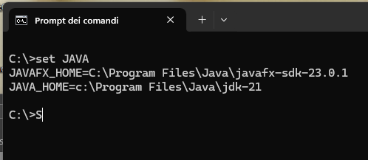

Se compaiono le scritte come da finestra sta ad indicare che le variabili sono settate sui **corretti** direttori di installazione di Java e JavaFX precedentemente viste. Se sono settate le 2 variabili la procedura d’istallazione è finita.

Altrimenti se compare la scritta: “Variabile di ambiente non definita” oppure ne compare una sola delle 2

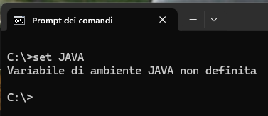

allora queste **vanno impostate** con la procedura seguente

## Impostazione variabili d’ambiente

Per impostare le variabili d’ambiente “JAVA_HOME” e “JAVAFX_HOME” occorre andare sul pannello

1. digitando Win+X
2. per poi passare a 🡪 Sistema
3. Ricercare la voce “var”
4. Selezionare “Modifica le variabili di ambiente relative al sistema”

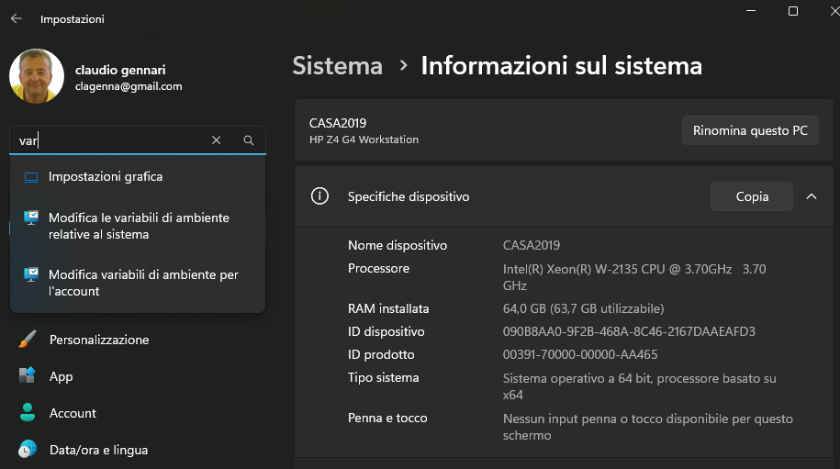



Si apre la finestra “Proprietà del Sistema”:

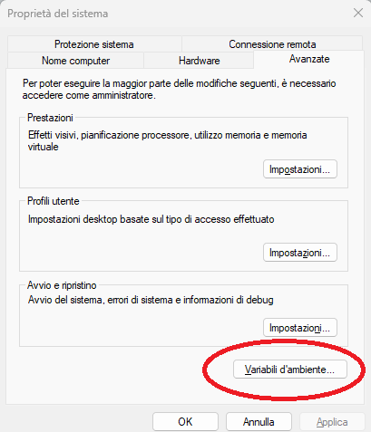

Si sceglie il bottone “Variabili d’ambiente…”

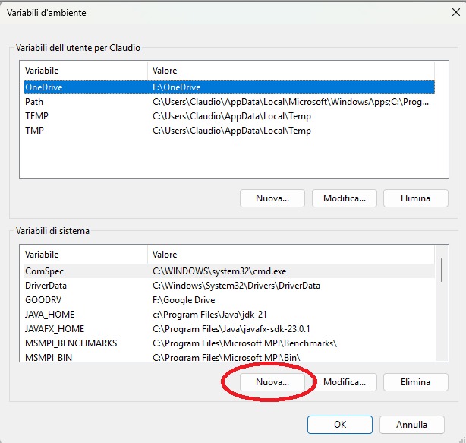

Si deve impostare la variabile “**JAVA_HOME**” con il direttorio d’installazione visto in precedenza:

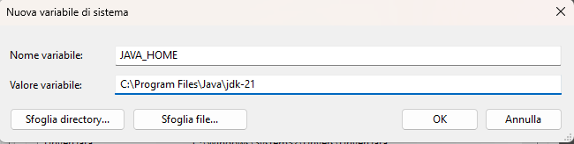

Si dovrà fare la stessa cosa per la variabile d’ambiente

“JAVAFX_HOME” = "C:\Program Files\Java\javafx-sdk-23.0.1"

Confermare e chiudere **TUTTE** le finestre con “OK”

Per scrupolo poi si potrà verificare l’esatta impostazione con la procedura descritta nel paragrafo precedente   
 “**Verifica delle variabili d’ambiente”**